**考勤机同步配置说明**

1. 首先将中控U160考勤机设置固定IP，并且通过WIFI或者LAN口接入局域网。
2. 从中控官网上下载考勤机软件并安装，地址：<http://www.zksvs.com/api/index.php?&m=Home&c=Download&a=Download&type=1>

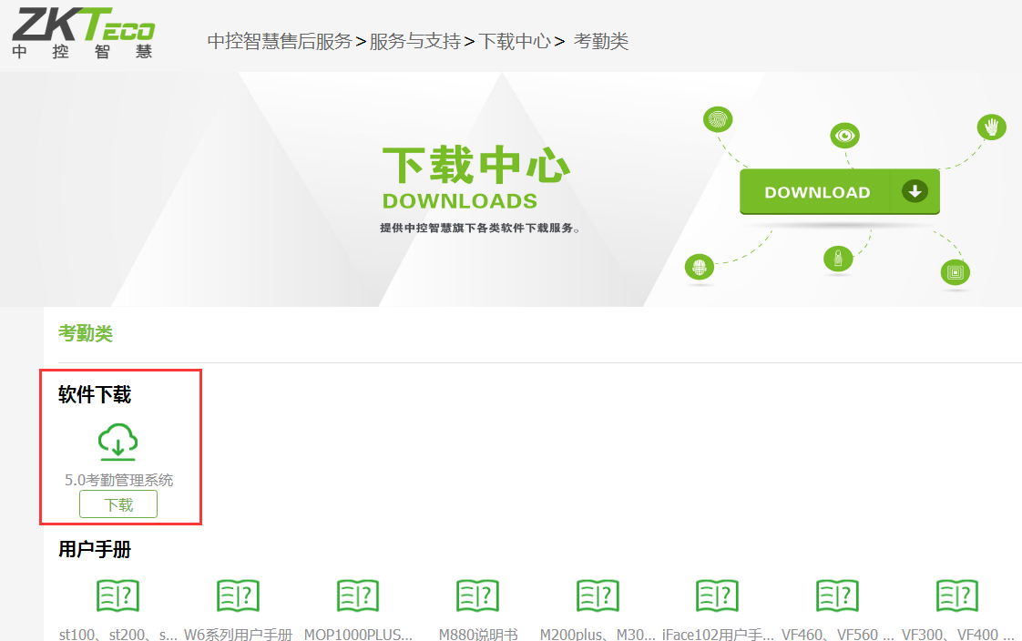

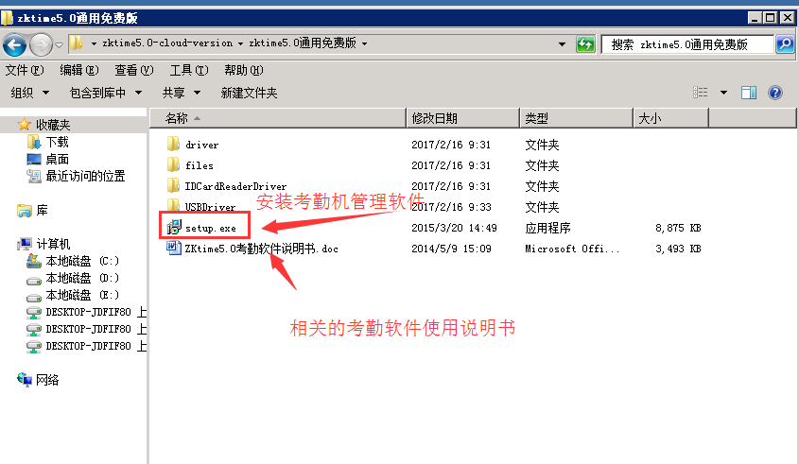

1. 安装后，要确保考勤软件与考勤机联通，并且考勤机里面人员的工号与OA系统中人员主键ID保持一致。

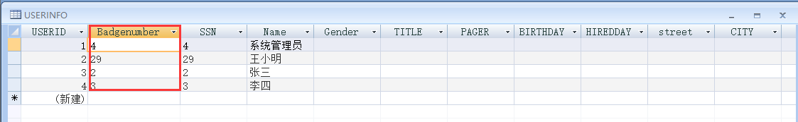

1. 打开OA考勤同步界面，目录如下图所示。

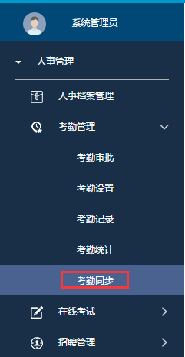

1. 点击考勤同步页面的超链接，下载同步程序。

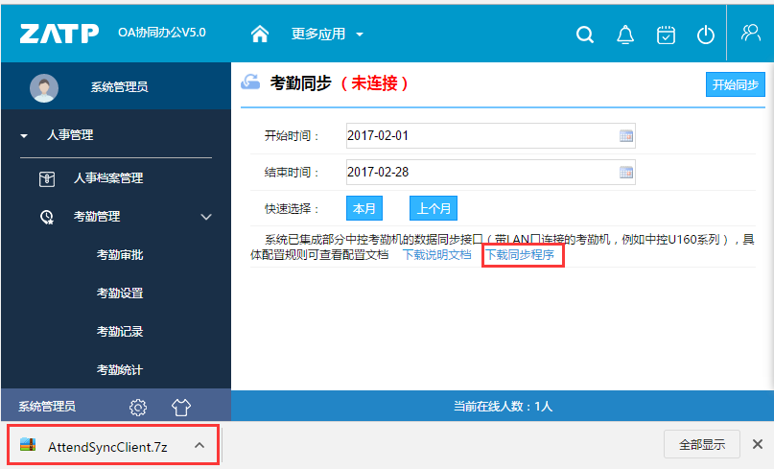

1. 将下载后的压缩包解压到当前文件夹，解压后的文件夹如图所示：

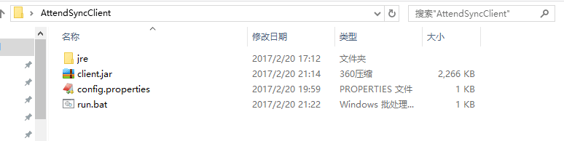

1. 用记事本打开解压后文件夹中的配置文件config.properties，进行编辑，注意此处DB_PATH的值中不能有中文。

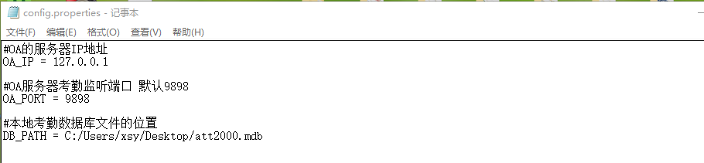

5．双击run.bat 开启同步程序。

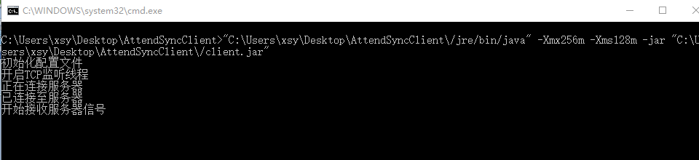

1. 此时，刷新OA中的考勤同步界面，若显示已连接，则可以进行同步操作，若显示未连接，请回退到步骤4重新操作。

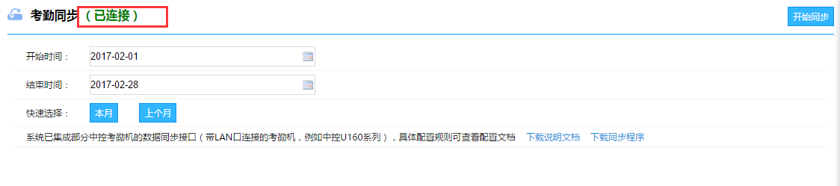

备注：1.此处的开始时间和结束时间是必填项。

2.快速选择可以快速回填开始时间和结束时间，例如：点击“本月”按钮，会自动将当前月的开始日期和结束日期回填到对应的文本框中。